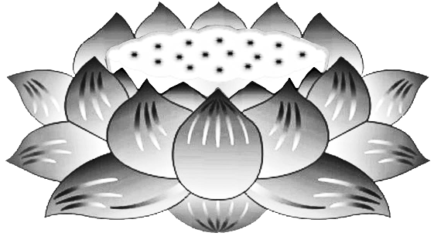

Dương

Thượng

Khấu

Tiến

***Tứ***

***Chúng***

***Liên***

***Hữu***

***Đồng***

***Tu***

***Mỹ***

***Quốc***

**THỔ**

**ĐỊA**

**THẦN**

(Điền địa chỉ ở đây và nhớ xóa hàng này)

**VÃNG SANH LIÊN VỊ**

**PHẬT LỰC**

**SIÊU TIẾN**